**Министерство науки и высшего образования Российской Федерации**

**Федеральное государственное бюджетное образовательное учреждение высшего образования**

**«ТОМСКИЙ ГОСУДАРСТВЕННЫЙ УНИВЕРСИТЕТ СИСТЕМ УПРАВЛЕНИЯ И РАДИОЭЛЕКТРОНИКИ» (ТУСУР)**

**Кафедра компьютерных систем в управлении и проектировании (КСУП)**

**ОТЧЁТ**

**К лабораторной работе №1, 2**

**Знакомство с языком разметки гипертекста HTML**

**По дисциплине «Веб-технологии»**

**Выполнил**

**Студент группы 571-2**

**Исайченко Н.Е.**

**Томск 2022**

**Цель лабораторной работы 1:**

**Цель работы – изучение основных элементов HTML для работы с текстом, гиперссылками, графическими объектами и таблицами.**

**Задачи лабораторной работы:**

* **Ознакомиться с теоретическим материалом, посвященным основным элементам языка HTML, используемым в процессе разработки статических web-страниц для оформления текста, гиперссылок и таблиц;**
* **Ознакомиться с теоретическим материалом, посвященным основным элементам языка HTML, используемым для размещения на web-странице графических объектов и для организации взаимодействия web-страницы с поисковыми системами;**
* **Закрепить на практике изученный материал, применив элементы работы со шрифтами, гиперссылками, разметкой абзаца, графическими объектами, некоторые служебные и непечатные символы и др.**

**Цель лабораторной работы 2:**

**Цель работы – знакомство с CSS. Изучение основных приемов верстки страниц.**

**­– знакомство с CSS - каскадными таблицами стилей,**

**– изучение основных параметров CSS;**

**– знакомство с приемами табличной и блочной верстки web-страницы.**

**Изученные теги:**

1. <body> </body> - Тело страницы. В тег входят атрибуты, определяющие атрибуты страницы.
2. Теги для изменения шрифта.  
   <b > </b> - Текст будет отображаться жирным шрифтом.  
   <i> </i> - Текст будет отображаться *курсивом*.  
   <u> </u> - Текст будет подчеркнутым.
3. <p> </p> - Представляет собой абзац.

Пример:

<p>Lorem Ipsum</p>

1. <br> - Разрыв строки.  
   Пример:  
   <p>

Geckos are a group of usually small, usually nocturnal lizards.

<br>

They are found on every continent except Antarctica.

</p>

1. <h1> <h6> - Заголовки, чем больше число, тем меньше шрифт.
2. <ul> </ul> - Непорядочные списки.  
   <li> - Отдельный элемент списка.

Пример:  
<ul>

<li> …

<li> …

</ul>

1. <ol> </ol> - Упорядоченный список.  
   <li> - Отдельный элемент списка.  
   Пример:  
   <ol type=… start=…>  
    <li> …  
    <li> …  
   </ol>
2. <dl> </dl> - Список определений.  
   <dt> - Термин.  
   <dd> - Определение.  
   Пример:  
   <dl>  
    <dt> …  
    <dd> …   
    <dt> …  
    <dd> …  
   <dt>
3. <a> </a> - Гиперссылка.  
   Пример:  
   <a href="google.com">Ссылка на сайт google.com</a>
4. <img> - Размещение изображения.  
   Пример:  
   <img src=”Ветер.jpg”>
5. <meta> - Заголовочный тег, который имеет машинную информацию.  
   Пример:  
   <meta charset="UTF-8">
6. <table> </table> - Контейнерный тег для создания таблиц.

<thead> </thead> - Голова таблицы.

<tbody> </tbody> - Тело таблицы.  
<tr> </tr> - Ряд в таблице.  
<th> - Строка (ячейка) заголовок в таблице.  
<td> </td> - Ячейка.

1. <header> </header> - Представляет собой вводный контент, обычно группу вводных или навигационных средств.
2. <div> </div> - Определяет любой отдельный блок содержимого и предназначен для деления веб-страницы на фрагменты.
3. <nav> </nav> - В контейнер помещаются основные ссылки, по которым пользователь сможет быстро перейти на нужный раздел сайта.
4. <main></main> - Блок, в котором располагается главная информация на сайте и другие блоки.
5. <footer></footer> - Блок, помещающийся в конец страницы и содержащий ссылки для обратной связи.
6. <aside></aside> представляет содержимое, которое косвенно связано с остальным контентом веб-станицы и которое может рассматриваться независимо от него.
7. <details></details> позволяет создавать раскрываемый блок, который по умолчанию скрыт.

В нем также присутствует тег <summary></summary> между которым размещается заголовок раскрываемого блока.

1. <link> - Устанавливает связь с внешним документом вроде файла со стилями или со шрифтами.

Пример:

<link rel="stylesheet" href="../css/style.css">

Изученные свойства CSS:

1. margin - Устанавливает величину отступа от каждого края элемента. Отступом является пространство от границы текущего элемента до внутренней границы его родительского элемента.
2. font-family - Устанавливает семейство шрифта, которое будет использоваться для оформления текста содержимого.
3. font-size – Устанавливает размер шрифта текста.
4. width - Устанавливает ширину блочных или заменяемых элементов.
5. max-width - Устанавливает максимальную ширину блочных или заменяемых элементов.
6. height - Устанавливает высоту блочных или заменяемых элементов.
7. position - Устанавливает способ позиционирования элемента относительно окна браузера или других объектов на веб-странице.
8. padding - Устанавливает значение полей вокруг содержимого элемента.
9. top, left, right, bottom - Для позиционированного элемента определяет расстояние от краев дочернего элемента.
10. сursor - Устанавливает форму курсора, когда он находится в пределах элемента.
11. display - Многоцелевое свойство, которое определяет, как элемент должен быть показан в документе.
12. List-style - свойство, позволяющее определять стиль маркера списка, его положение и изображение, которое будет использоваться в качестве маркера.
13. justify-content - Определяет, как браузер распределяет пространство вокруг флекс-элементов вдоль главной оси контейнера.
14. align-items - Определяет горизонтальное выравнивание текста в пределах элемента.
15. text-transform - Управляет преобразованием текста элемента в заглавные или прописные символы. Когда значение отлично от none, регистр исходного текста будет изменен.
16. vertical-align - Выравнивает элемент по вертикали относительно своего родителя, окружающего текста или ячейки таблицы.
17. Overflow - определяет, необходимо ли для переполненного блочного элемента содержимое обрезать, предоставить полосы прокрутки или просто отобразить.
18. Outline - это линия, которая рисуется вокруг элементов, за пределами границ, чтобы элемент "выделялся". (значение none убирает линию).
19. text-decoration - Добавляет оформление текста в виде его подчеркивания, перечеркивания, линии над текстом и мигания.
20. transition - Устанавливает эффект перехода между двумя состояниями элемента.
21. content - Позволяет вставлять генерируемое содержание в текст веб-страницы.
22. z-index – Задает порядок перекрытия элементов.
23. border - Позволяет одновременно установить толщину, стиль и цвет границы вокруг элемента.
24. border-radius – Задает радиус границы вокруг элемента.
25. transform - Трансформирует элемент, в частности, позволяет его масштабировать, вращать, сдвигать, наклонять, а также комбинировать виды трансформаций.
26. color - Определяет цвет текста элемента.
27. background-color - Определяет цвет заднего фона элемента.
28. Word-wrap - указывает браузеру, переносить или нет длинные слова, которые не помещаются по ширине в заданную область (разрешается ли разрывать строки внутри слов).
29. Float - задает плавающие блоки, которые будут обтекаться текстом.

Псевдоклассы и псевдоэлементы CSS:

1. :hover - Определяет стиль элемента при наведении на него курсора мыши.
2. ::before - Cоздаёт псевдоэлемент перед содержимого элемента.

**Результат работы:**

1. **index.html**

**<!DOCTYPE html>**

**<html lang="en">**

**<head>**

**<link rel="stylesheet" href="css/style.css">**

**<link rel="preconnect" href="https://fonts.googleapis.com">**

**<link rel="preconnect" href="https://fonts.gstatic.com" crossorigin>**

**<link href="https://fonts.googleapis.com/css2?family=Montserrat:wght@500&family=Press+Start+2P&display=swap"**

**rel="stylesheet">**

**<meta charset="UTF-8">**

**<meta http-equiv="X-UA-Compatible" content="IE=edge">**

**<meta name="viewport" content="width=device-width, initial-scale=1.0">**

**<title>MyProfile</title>**

**</head>**

**<body>**

**<header>**

**<div class="title_text">**

**<a href="../index.html">MyProfile</a>**

**</div>**

**</header>**

**<div class="wrapper">**

**<aside class="sidebar">**

**<ul>**

**<li><a href="pages/about.html">**

**<p>About</p>**

**</a></li>**

**<li><a href="pages/hobby.html">**

**<p>Hobby</p>**

**</a></li>**

**<li><a href="pages/attendance.html">**

**<p>Attendance</p>**

**</a></li>**

**<li>**

**<details class="sidebar_details">**

**<summary>**

**Evaluations**

**</summary>**

**<ul>**

**<li>**

**<a href="pages/evaluations1.html">**

**<p>1 семестр</p>**

**</a>**

**</li>**

**<li>**

**<a href="pages/evaluations2.html">**

**<p>2 семестр</p>**

**</a>**

**</li>**

**</ul>**

**</details>**

**</li>**

**<li><a href="pages/other.html">**

**<p>Other</p>**

**</a></li>**

**</ul>**

**</aside>**

**<main class="text_info_main">**

**<p>**

**Приветствую тебя, дорогой, веб-серфер.**

**Ты попал на личную страничку Исайченко Никиты aka Ikar.**

**Если желаешь ознакомится с информацией касательно меня,**

**можешь воспользоваться навигационным меню слева.**

**Удачи!**

**</p>**

**</main>**

**<aside class="hello_gif">**

**<img src="images/anime-hello.gif" alt="">**

**</aside>**

**</div>**

**</body>**

**</html>**

**Вид:**

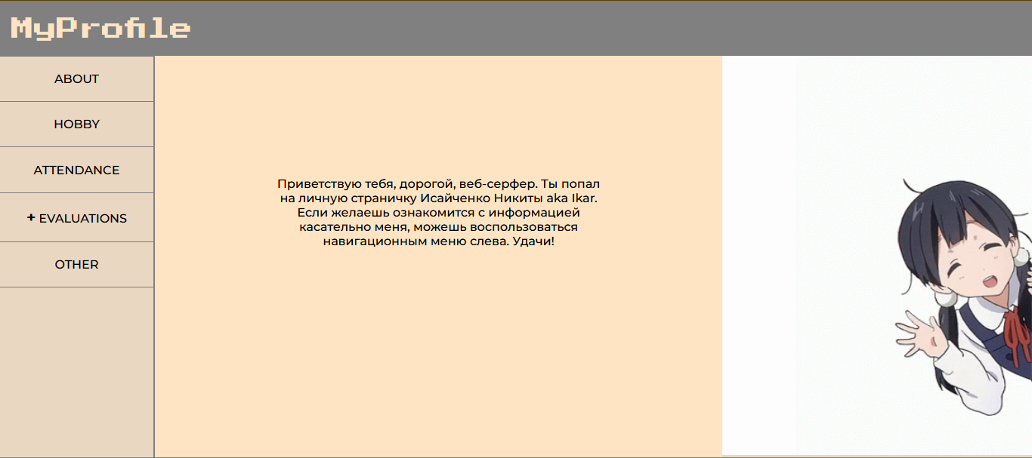

**2. about.html**

**<!DOCTYPE html>**

**<html lang="en">**

**<head>**

**<link rel="stylesheet" href="../css/style.css">**

**<link rel="preconnect" href="https://fonts.googleapis.com">**

**<link rel="preconnect" href="https://fonts.gstatic.com" crossorigin>**

**<link href="https://fonts.googleapis.com/css2?family=Montserrat:wght@500&family=Press+Start+2P&display=swap"**

**rel="stylesheet">**

**<meta charset="UTF-8">**

**<meta http-equiv="X-UA-Compatible" content="IE=edge">**

**<meta name="viewport" content="width=device-width, initial-scale=1.0">**

**<title>MyProfile</title>**

**</head>**

**<body>**

**<header>**

**<div class="title_text">**

**<a href="../index.html">MyProfile</a>**

**</div>**

**</header>**

**<div class="wrapper">**

**<aside class="sidebar">**

**<ul>**

**<li class="curr_nav"><a href="#">**

**<p>About</p>**

**</a>**

**</li>**

**<li><a href="hobby.html">**

**<p>Hobby</p>**

**</a></li>**

**<li><a href="attendance.html">**

**<p>Attendance</p>**

**</a></li>**

**<li>**

**<details class="sidebar_details">**

**<summary>**

**Evaluations**

**</summary>**

**<ul>**

**<li>**

**<a href="evaluations1.html">**

**<p>1 семестр</p>**

**</a>**

**</li>**

**<li>**

**<a href="evaluations2.html">**

**<p>2 семестр</p>**

**</a>**

**</li>**

**</ul>**

**</details>**

**</li>**

**<li><a href="other.html">**

**<p>Other</p>**

**</a></li>**

**</ul>**

**</aside>**

**<main class="text_info">**

**<table class="about_table">**

**<caption><b>Информация обо мне</b></caption>**

**<thead>**

**<th>**

**Аватар**

**</th>**

**<th>**

**Данные**

**</th>**

**</thead>**

**<tbody>**

**<tr>**

**<td id="avatar" rowspan="4">**

**<img src="../images/Avatar.jpg" alt="Здесь должно быть изображение ;)">**

**</td>**

**<td class="t_info">Родился в**

**<a href="https://www.shegadm.ru/content/melnikovo" target="_blank">**

**c. Мельниково**

**</a>**

**</td>**

**</tr>**

**<tr>**

**<td class="t_info">Учился в**

**<a href="http://sheg-school2.edu.tomsk.ru/" target="_blank">**

**Шегарской СОШ №2**

**</a>**

**</td>**

**</tr>**

**<tr>**

**<td class="t_info">Сейчас обучаюсь в ВУЗе**

**<a href="https://tusur.ru/ru" target="_blank">**

**ТУСУР**

**</a>**

**</td>**

**</tr>**

**<tr>**

**<td class="t_info">**

**День рождения <span>19 марта</span>**

**</td>**

**</tr>**

**<tr>**

**<td class="t_about" colspan="2">**

**Конничива, я, Никита, студент-программист.**

**<br>**

**На данный момент учусь на втором курсе факультета**

**<a href="https://abiturient.tusur.ru/ru/napravleniya-podgotovki/fakultet-vychislitelnyh-sistem"**

**target="_blank" class="t_about_link">**

**Вычислительных систем**

**</a>**

**по направлению**

**<a href="https://abiturient.tusur.ru/ru/napravleniya-podgotovki/ochnaya-forma-obucheniya/2022-09-03-01-informatika-i-vychislitelnaya-tehnika-fulltime-aa7fa5fa-bef8-4139-a44f-718004057862#profile_1736"**

**target="_blank" class="t_about_link">**

**Разработка ПО.**

**</a>**

**<br>**

**Имею навык написания кода на <span>C#</span>,**

**<span>C++</span>, немножечко на <span>Python</span>**

**</td>**

**</tr>**

**</tbody>**

**<thead>**

**<tr>**

**<td colspan="2" class="t_footer">**

**<img src="../images/github_logo.ico" alt="github"**

**onclick="location.href='https://github.com/Nikita-Isaichenko'">**

**<img src="../images/steam_47012.ico" alt="steam"**

**onclick="location.href='https://steamcommunity.com/profiles/76561198876848577/'">**

**<img src="../images/vk_logo.ico" alt="vk"**

**onclick="location.href='https://vk.com/lelouch____lamperouge'">**

**<img src="../images/mail_23797.ico" alt="mail"**

**onclick="location.href='mailto:nikita_isaichenk@ro.ru'">**

**</td>**

**</tr>**

**</thead>**

**</table>**

**</main>**

**</div>**

**</body>**

**</html>**

**Вид:**

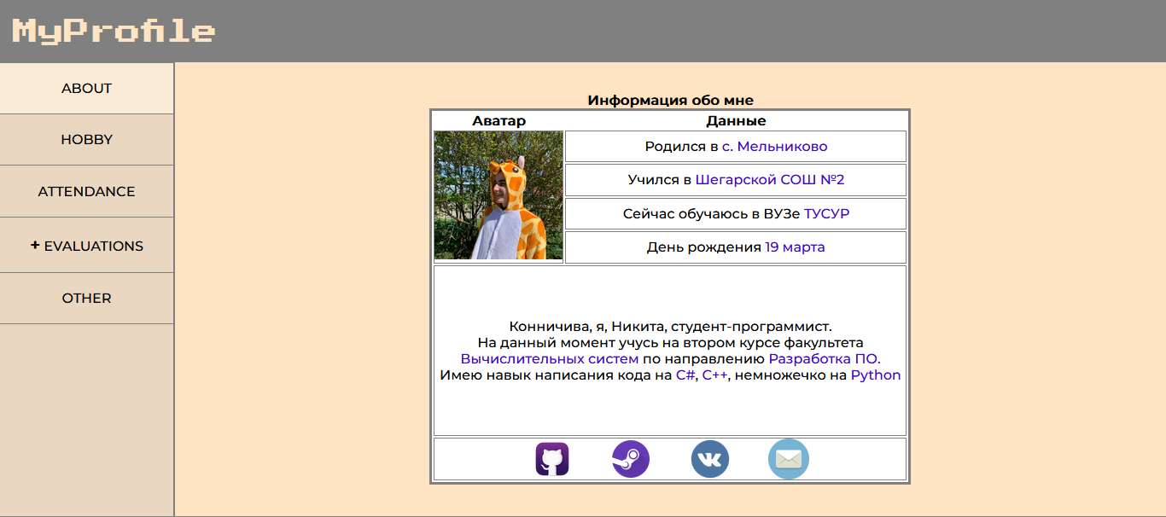

**3. hobby.html**

**<!DOCTYPE html>**

**<html lang="en">**

**<head>**

**<link rel="stylesheet" href="../css/style.css">**

**<link rel="preconnect" href="https://fonts.googleapis.com">**

**<link rel="preconnect" href="https://fonts.gstatic.com" crossorigin>**

**<link href="https://fonts.googleapis.com/css2?family=Montserrat:wght@500&family=Press+Start+2P&display=swap"**

**rel="stylesheet">**

**<meta charset="UTF-8">**

**<meta http-equiv="X-UA-Compatible" content="IE=edge">**

**<meta name="viewport" content="width=device-width, initial-scale=1.0">**

**<title>MyProfile</title>**

**</head>**

**<body>**

**<header>**

**<div class="title_text">**

**<a href="../index.html">MyProfile</a>**

**</div>**

**</header>**

**<div class="wrapper">**

**<aside class="sidebar">**

**<ul>**

**<li><a href="about.html">**

**<p>About</p>**

**</a>**

**</li>**

**<li class="curr_nav"><a href="#">**

**<p>Hobby</p>**

**</a></li>**

**<li><a href="attendance.html">**

**<p>Attendance</p>**

**</a></li>**

**<li>**

**<details class="sidebar_details">**

**<summary>**

**Evaluations**

**</summary>**

**<ul>**

**<li>**

**<a href="evaluations1.html">**

**<p>1 семестр</p>**

**</a>**

**</li>**

**<li>**

**<a href="evaluations2.html">**

**<p>2 семестр</p>**

**</a>**

**</li>**

**</ul>**

**</details>**

**</li>**

**<li><a href="other.html">**

**<p>Other</p>**

**</a></li>**

**</ul>**

**</aside>**

**<main class="hobby_info">**

**<div class="details_items">**

**<details class="hobby_details">**

**<summary>**

**Anime**

**</summary>**

**<div class="detaisl_item">**

**<img src="../images/code_geass.jpg" alt="">**

**<b>Code Geass</b>**

**</div>**

**<div class="detaisl_item">**

**<img src="../images/kulinarnie_poedinki_soma.webp" alt="">**

**<b>Shokugeki no Soma</b>**

**</div>**

**<div class="detaisl_item">**

**<img src="../images/akame_go_kill.webp" alt="">**

**<b>Akame go kill</b>**

**</div>**

**</details>**

**<details class="hobby_details">**

**<summary>**

**Game**

**</summary>**

**<div class="detaisl_item">**

**<img src="../images/factorio.jpg" alt="">**

**<b>factorio</b>**

**</div>**

**<div class="detaisl_item">**

**<img src="../images/warthunder.png" alt="">**

**<b>war thunder</b>**

**</div>**

**<div class="detaisl_item">**

**<img src="../images/rimworld.jpeg" alt="">**

**<b>Rimworld</b>**

**</div>**

**</details>**

**<details class="hobby_details">**

**<summary>**

**Movie**

**</summary>**

**<div class="detaisl_item">**

**<img src="../images/john_wick.jpg" alt="">**

**<b>john wick</b>**

**</div>**

**<div class="detaisl_item">**

**<img src="../images/rezident_evil.webp" alt="">**

**<b>Rezident Evil</b>**

**</div>**

**<div class="detaisl_item">**

**<img src="../images/interstellar.jpg" alt="">**

**<b>interstellar</b>**

**</div>**

**</details>**

**<details class="hobby_details">**

**<summary>**

**Manga**

**</summary>**

**<div class="detaisl_item">**

**<img src="../images/Stray_Dogs.jpg" alt="">**

**<b>chainsaw man</b>**

**</div>**

**<div class="detaisl_item">**

**<img src="../images/Dr_Stone.jpg" alt="">**

**<b>Dr stone</b>**

**</div>**

**<div class="detaisl_item">**

**<img src="../images/tokyo-revengers.jpg" alt="">**

**<b>tokyo revengers</b>**

**</div>**

**</details>**

**</div>**

**</main>**

**</div>**

**</body>**

**</html>**

**Вид:**

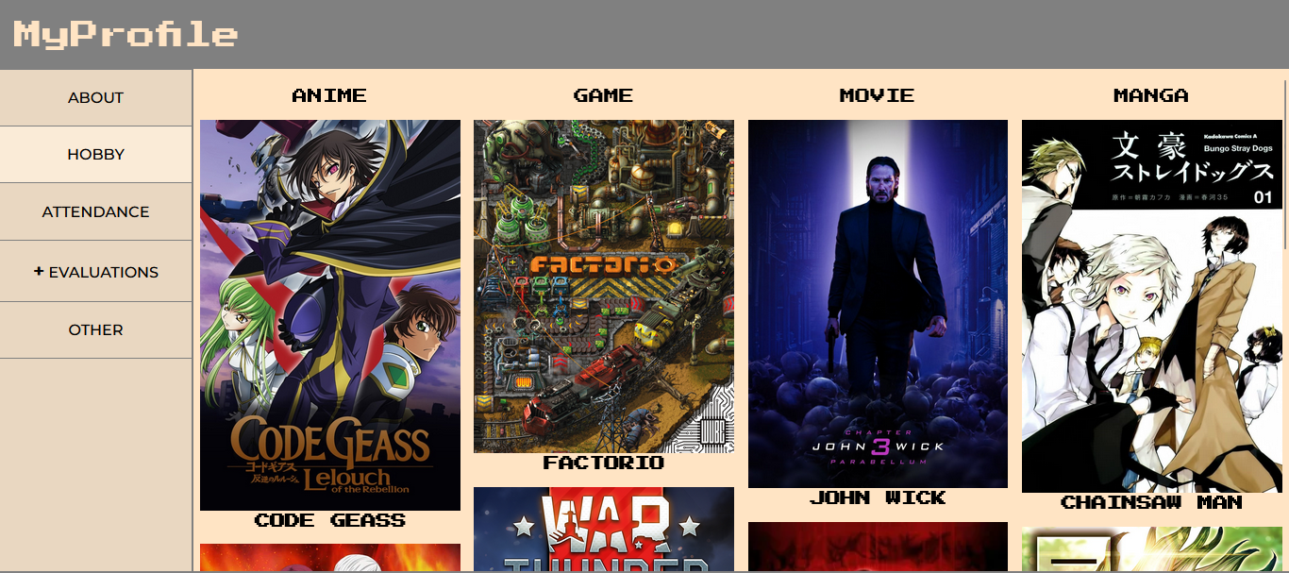

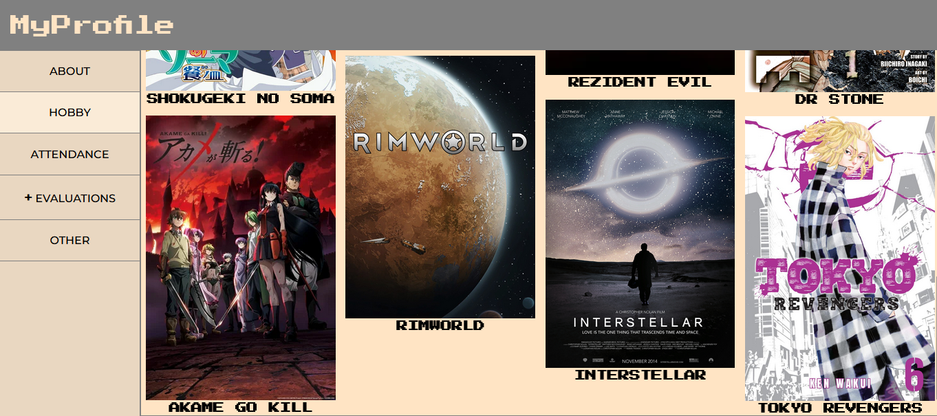

**4. attendance.html**

**<!DOCTYPE html>**

**<html lang="en">**

**<head>**

**<link rel="stylesheet" href="../css/style.css">**

**<link rel="preconnect" href="https://fonts.googleapis.com">**

**<link rel="preconnect" href="https://fonts.gstatic.com" crossorigin>**

**<link href="https://fonts.googleapis.com/css2?family=Montserrat:wght@500&family=Press+Start+2P&display=swap"**

**rel="stylesheet">**

**<meta charset="UTF-8">**

**<meta http-equiv="X-UA-Compatible" content="IE=edge">**

**<meta name="viewport" content="width=device-width, initial-scale=1.0">**

**<title>MyProfile</title>**

**</head>**

**<body>**

**<header>**

**<div class="title_text">**

**<a href="../index.html">MyProfile</a>**

**</div>**

**</header>**

**<div class="wrapper">**

**<aside class="sidebar">**

**<ul>**

**<li><a href="about.html">**

**<p>About</p>**

**</a></li>**

**<li ><a href="hobby.html">**

**<p>Hobby</p>**

**</a></li>**

**<li class="curr_nav"><a href="#">**

**<p>Attendance</p>**

**</a></li>**

**<li><details class="sidebar_details">**

**<summary>**

**Evaluations**

**</summary>**

**<ul>**

**<li>**

**<a href="evaluations1.html">**

**<p>1 семестр</p>**

**</a>**

**</li>**

**<li>**

**<a href="evaluations2.html">**

**<p>2 семестр</p>**

**</a>**

**</li>**

**</ul>**

**</details></li>**

**<li><a href="other.html">**

**<p>Other</p>**

**</a></li>**

**</ul>**

**</aside>**

**<main class="text_info">**

**<table class="attendance__table">**

**<caption>**

**<b>Успеваемость</b>**

**</caption>**

**<thead>**

**<tr>**

**<th>Дисциплина</th>**

**<th>Посещаемость</th>**

**</tr>**

**</thead>**

**<tbody><tr>**

**<td>Education design</td>**

**<td>100%</td>**

**</tr>**

**<tr>**

**<td>Введение в программирование</td>**

**<td>87.5%</td>**

**</tr>**

**<tr>**

**<td>Веб-технологии</td>**

**<td>100%</td>**

**</tr>**

**<tr>**

**<td>Вычислительная математика</td>**

**<td>100%</td>**

**</tr>**

**<tr>**

**<td>Деловые коммуникации</td>**

**<td>81.1%</td>**

**</tr>**

**<tr>**

**<td>Дискретная математика</td>**

**<td>50%</td>**

**</tr>**

**<tr>**

**<td>Информатика</td>**

**<td>82.6%</td>**

**</tr>**

**<tr>**

**<td>Информационные технологии</td>**

**<td>87.5%</td>**

**</tr>**

**<tr>**

**<td>История (история России, всеобщая история)</td>**

**<td>91.4%</td>**

**</tr>**

**<tr>**

**<td>Математика</td>**

**<td>91.1%</td>**

**</tr>**

**<tr>**

**<td>ООП</td>**

**<td>100%</td>**

**</tr>**

**<tr>**

**<td>ППННИРР</td>**

**<td>100%</td>**

**</tr>**

**<tr>**

**<td>Программирование</td>**

**<td>91.4%</td>**

**</tr>**

**<tr>**

**<td>Структура данных</td>**

**<td>100%</td>**

**</tr>**

**<tr>**

**<td>Теория вероятностей и математическая статистика</td>**

**<td>93.8%</td>**

**</tr>**

**<tr>**

**<td>Теория систем и системный анализ</td>**

**<td>87.5%</td>**

**</tr>**

**</tbody></table>**

**</main>**

**</div>**

**</body>**

**</html>**

**Вид:**

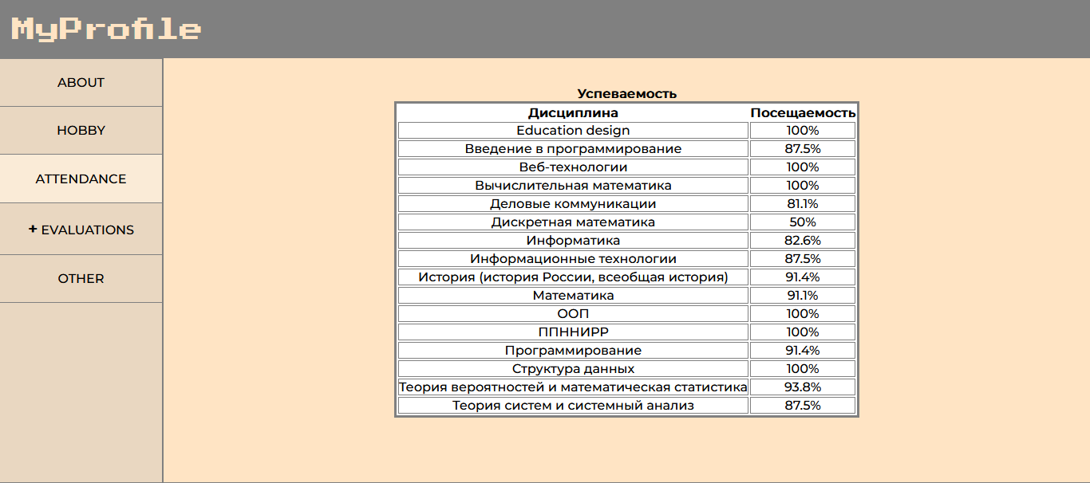

**5. evaluations1.html**

**<!DOCTYPE html>**

**<html lang="en">**

**<head>**

**<link rel="stylesheet" href="../css/style.css">**

**<link rel="preconnect" href="https://fonts.googleapis.com">**

**<link rel="preconnect" href="https://fonts.gstatic.com" crossorigin>**

**<link href="https://fonts.googleapis.com/css2?family=Montserrat:wght@500&family=Press+Start+2P&display=swap"**

**rel="stylesheet">**

**<meta charset="UTF-8">**

**<meta http-equiv="X-UA-Compatible" content="IE=edge">**

**<meta name="viewport" content="width=device-width, initial-scale=1.0">**

**<title>MyProfile</title>**

**</head>**

**<body>**

**<header>**

**<div class="title_text">**

**<a href="../index.html">MyProfile</a>**

**</div>**

**</header>**

**<div class="wrapper">**

**<aside class="sidebar">**

**<ul>**

**<li><a href="about.html">**

**<p>About</p>**

**</a></li>**

**<li><a href="hobby.html">**

**<p>Hobby</p>**

**</a></li>**

**<li><a href="attendance.html">**

**<p>Attendance</p>**

**</a></li>**

**<li class="curr_nav">**

**<details class="sidebar_details">**

**<summary>**

**Evaluations**

**</summary>**

**<ul>**

**<li>**

**<a href="#">**

**<p>1 семестр</p>**

**</a>**

**</li>**

**<li>**

**<a href="evaluations2.html">**

**<p>2 семестр</p>**

**</a>**

**</li>**

**</ul>**

**</details>**

**</li>**

**<li><a href="other.html">**

**<p>Other</p>**

**</a></li>**

**</ul>**

**</aside>**

**<main class="text_info">**

**<table>**

**<caption><b>1 семестр</b></caption>**

**<thead>**

**<tr>**

**<td rowspan="2">Наименование дисциплины</td>**

**<td colspan="4">Осенний семестр 2021/2022 у.г.</td>**

**</tr>**

**<tr>**

**<td>Преподаватель</td>**

**<td>КТ1</td>**

**<td>КТ2</td>**

**<td>ЭС</td>**

**</tr>**

**</thead>**

**<tbody>**

**<tr>**

**<td>ED</td>**

**<td>Байгулова Т.А.</td>**

**<td class="evalutions_green">5</td>**

**<td class="evalutions_green">5</td>**

**<td class="evalutions_green">Зачтено</td>**

**</tr>**

**<tr>**

**<td>ВвП</td>**

**<td>Хабибулина Н.Ю. <br> Горяинов А.Е.</td>**

**<td class="evalutions_green">5</td>**

**<td class="evalutions_green">5</td>**

**<td class="evalutions_green">5</td>**

**</tr>**

**<tr>**

**<td uib-tooltip="Деловые коммуникации">ДК</td>**

**<td>Захарова Л.Л.</td>**

**<td class="evalutions_green">5</td>**

**<td class="evalutions_green">5</td>**

**<td class="evalutions_green">Зачтено</td>**

**</tr>**

**<tr>**

**<td>ИЯ</td>**

**<td>Винокурова Н.Н.</td>**

**<td class="evalutions_green">5</td>**

**<td class="evalutions_green">5</td>**

**<td class="evalutions_green">5</td>**

**</tr>**

**<tr>**

**<td>Информатика</td>**

**<td>Потапова Е.А.</td>**

**<td class="evalutions_green">5</td>**

**<td class="evalutions_green">5</td>**

**<td class="evalutions_green">5</td>**

**</tr>**

**<tr>**

**<td>ИТ</td>**

**<td>Коцубинский В.П.</td>**

**<td class="evalutions_green">5</td>**

**<td class="evalutions_green">5</td>**

**<td class="evalutions_green">Зачтено</td>**

**</tr>**

**<tr>**

**<td>Математика</td>**

**<td>Васильева О.В. <br> Ромацкий Б.М.</td>**

**<td class="evalutions_green">5</td>**

**<td class="evalutions_green">5</td>**

**<td class="evalutions_green">5</td>**

**</tr>**

**<tr>**

**<td>ОЛЭ</td>**

**<td>Горяинов А.Е.</td>**

**<td class="evalutions_green">5</td>**

**<td class="evalutions_green">5</td>**

**<td class="evalutions_yellow">Зачтено</td>**

**</tr>**

**<tr>**

**<td>ОПД</td>**

**<td>Саврук Е.В. <br> Носова А.Л.</td>**

**<td class="evalutions_green">4</td>**

**<td class="evalutions_green">4</td>**

**<td class="evalutions_green">Зачтено</td>**

**</tr>**

**<tr>**

**<td>ФКиС</td>**

**<td>Марченко Н.В.</td>**

**<td class="evalutions_green">5</td>**

**<td class="evalutions_green">5</td>**

**<td></td>**

**</tr>**

**</tbody>**

**</table>**

**</main>**

**</div>**

**</body>**

**</html>**

**Вид:**

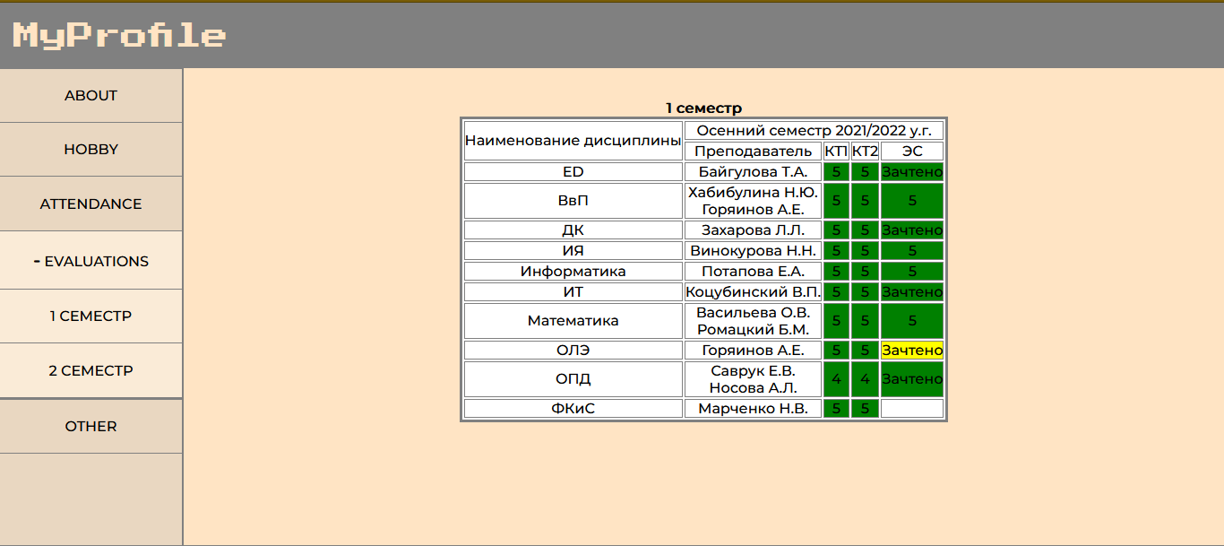

**6. evaluations2.html**

**<!DOCTYPE html>**

**<html lang="en">**

**<head>**

**<link rel="stylesheet" href="../css/style.css">**

**<link rel="preconnect" href="https://fonts.googleapis.com">**

**<link rel="preconnect" href="https://fonts.gstatic.com" crossorigin>**

**<link href="https://fonts.googleapis.com/css2?family=Montserrat:wght@500&family=Press+Start+2P&display=swap"**

**rel="stylesheet">**

**<meta charset="UTF-8">**

**<meta http-equiv="X-UA-Compatible" content="IE=edge">**

**<meta name="viewport" content="width=device-width, initial-scale=1.0">**

**<title>MyProfile</title>**

**</head>**

**<body>**

**<header>**

**<div class="title_text">**

**<a href="../index.html">MyProfile</a>**

**</div>**

**</header>**

**<div class="wrapper">**

**<aside class="sidebar">**

**<ul>**

**<li><a href="about.html">**

**<p>About</p>**

**</a></li>**

**<li><a href="hobby.html">**

**<p>Hobby</p>**

**</a></li>**

**<li><a href="attendance.html">**

**<p>Attendance</p>**

**</a></li>**

**<li class="curr_nav">**

**<details class="sidebar_details">**

**<summary>**

**Evaluations**

**</summary>**

**<ul>**

**<li>**

**<a href="evaluations1.html">**

**<p>1 семестр</p>**

**</a>**

**</li>**

**<li>**

**<a href="#">**

**<p>2 семестр</p>**

**</a>**

**</li>**

**</ul>**

**</details>**

**</li>**

**<li><a href="other.html">**

**<p>Other</p>**

**</a></li>**

**</ul>**

**</aside>**

**<main class="text_info">**

**<table>**

**<caption><b>2 семестр</b></caption>**

**<thead>**

**<tr>**

**<td rowspan="2">Наименование дисциплины</td>**

**<td colspan="4">Весенний семестр 2021/2022 у.г.</td>**

**</tr>**

**<tr>**

**<td>Преподаватель</td>**

**<td>КТ1</td>**

**<td>КТ2</td>**

**<td>ЭС</td>**

**</tr>**

**</thead>**

**<tbody>**

**<tr>**

**<td>ED</td>**

**<td>Байгулова Т.А.</td>**

**<td class="evalutions_green">4</td>**

**<td class="evalutions_green">5</td>**

**<td></td>**

**</tr>**

**<tr>**

**<td>ВМ</td>**

**<td>Черкашин М.В. <br> Кибиткин В.В.</td>**

**<td class="evalutions_green">4</td>**

**<td class="evalutions_green">5</td>**

**<td class="evalutions_green">Зачтено</td>**

**</tr>**

**<tr>**

**<td>ИЯ</td>**

**<td>Винокурова Н.Н.</td>**

**<td class="evalutions_green">5</td>**

**<td class="evalutions_green">5</td>**

**<td class="evalutions_green">5</td>**

**</tr>**

**<tr>**

**<td>История</td>**

**<td>Куренков А.В.</td>**

**<td class="evalutions_green">5</td>**

**<td class="evalutions_green">5</td>**

**<td class="evalutions_green">5</td>**

**</tr>**

**<tr>**

**<td>Математика</td>**

**<td>Васильева О.В. <br> Ромацкий Б.М.</td>**

**<td class="evalutions_green">5</td>**

**<td class="evalutions_green">5</td>**

**<td class="evalutions_green">5</td>**

**</tr>**

**<tr>**

**<td>ОПД</td>**

**<td>Афанасьева И.Г. <br> Лариошина И.А.</td>**

**<td class="evalutions_green">5</td>**

**<td class="evalutions_green">5</td>**

**<td class="evalutions_green">5</td>**

**</tr>**

**<tr>**

**<td>Программирование</td>**

**<td>Горяинов А.Е.</td>**

**<td class="evalutions_green">5</td>**

**<td class="evalutions_green">5</td>**

**<td class="evalutions_green">5</td>**

**</tr>**

**<tr>**

**<td>ФКиС</td>**

**<td>Марченко Н.В.</td>**

**<td class="evalutions_green">4</td>**

**<td class="evalutions_red">2</td>**

**<td class="evalutions_green">Зачтено</td>**

**</tr>**

**</tbody>**

**</table>**

**</main>**

**</div>**

**</body>**

**</html>**

**Вид:**

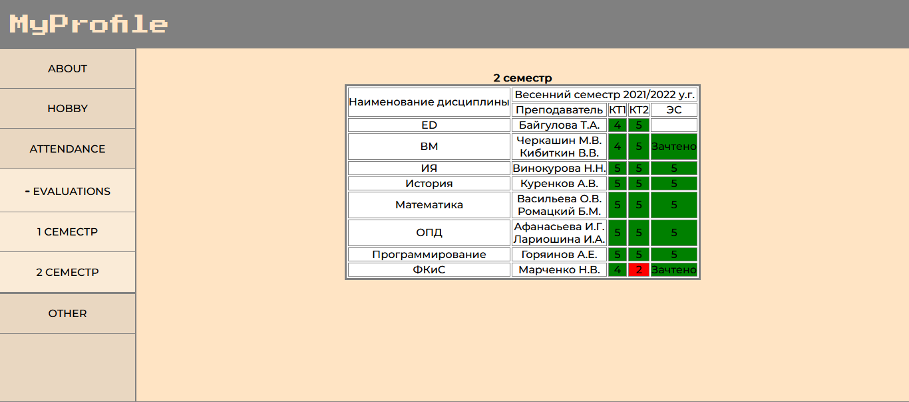

**7. other.html**

**<!DOCTYPE html>**

**<html lang="en">**

**<head>**

**<link rel="stylesheet" href="../css/style.css">**

**<link rel="preconnect" href="https://fonts.googleapis.com">**

**<link rel="preconnect" href="https://fonts.gstatic.com" crossorigin>**

**<link href="https://fonts.googleapis.com/css2?family=Montserrat:wght@500&family=Press+Start+2P&display=swap"**

**rel="stylesheet">**

**<meta charset="UTF-8">**

**<meta http-equiv="X-UA-Compatible" content="IE=edge">**

**<meta name="viewport" content="width=device-width, initial-scale=1.0">**

**<title>MyProfile</title>**

**</head>**

**<body>**

**<header>**

**<div class="title_text">**

**<a href="../index.html">MyProfile</a>**

**</div>**

**</header>**

**<div class="wrapper">**

**<aside class="sidebar">**

**<ul>**

**<li><a href="about.html">**

**<p>About</p>**

**</a>**

**</li>**

**<li><a href="hobby.html">**

**<p>Hobby</p>**

**</a></li>**

**<li><a href="attendance.html">**

**<p>Attendance</p>**

**</a></li>**

**<li>**

**<details class="sidebar_details">**

**<summary>**

**Evaluations**

**</summary>**

**<ul>**

**<li>**

**<a href="evaluations1.html">**

**<p>1 семестр</p>**

**</a>**

**</li>**

**<li>**

**<a href="evaluations2.html">**

**<p>2 семестр</p>**

**</a>**

**</li>**

**</ul>**

**</details>**

**</li>**

**<li class="curr_nav"><a href="#">**

**<p>Other</p>**

**</a></li>**

**</ul>**

**</aside>**

**<main class="other_info">**

**<a id="top"></a>**

**<h1>Заголовок h1</h1>**

**<h2>Заголовок h2</h2>**

**<h3>Заголовок h3</h3>**

**<h4>Заголовок h4</h4>**

**<h5>Заголовок h5</h5>**

**<h6>Заголовок h6</h6>**

**<br>**

**<i>Курсив</i>**

**<br>**

**<b>Жирный</b>**

**<br>**

**<u>Подчеркнутый</u>**

**<br>**

**<p>Абзац**

**<br>**

**↑ Разрыв строки**

**</p>**

**<h2>Нумерованный список</h2>**

**<ol>**

**<li>элемент 1</li>**

**<li>элемент 2</li>**

**<li>элемент 3</li>**

**</ol>**

**<br>**

**<h2>Маркированный список</h2>**

**<ul>**

**<li>элемент 1</li>**

**<li>элемент 2</li>**

**<li>элемент 3</li>**

**</ul>**

**<br>**

**<h2>Список определений</h2>**

**<dl class="other__center">**

**<dt>Кофе</dt>**

**<dd>Горячий темный напиток</dd>**

**<dt>Молоко</dt>**

**<dd>Белый охлажденный напиток</dd>**

**</dl>**

**<br>**

**<h2>Вложеный список</h2>**

**<ul>**

**<li>Сделать русский**

**<ol>**

**<li>Сочинение</li>**

**<li>Правила</li>**

**<li>Упражнения**

**<ul>**

**<li>457</li>**

**<li>459</li>**

**</ul>**

**</li>**

**</ol>**

**</li>**

**</ul>**

**<br>**

**<table width="40%" height="100" cellpadding="12" border="1" bgcolor="bfc1f5">**

**<tbody>**

**<tr>**

**<td colspan="3"> </td>**

**</tr>**

**<tr>**

**<td> </td>**

**<td> </td>**

**<td> </td>**

**</tr>**

**</tbody>**

**</table>**

**<table width="40%" height="100" cellpadding="12" border="1" bgcolor="bfc1f5">**

**<tbody>**

**<tr>**

**<td rowspan="4"> </td>**

**</tr>**

**<tr>**

**<td> </td>**

**</tr>**

**<tr>**

**<td> </td>**

**</tr>**

**<tr>**

**<td> </td>**

**</tr>**

**</tbody>**

**</table>**

**<table width="40%" height="100" cellpadding="12" border="1" bgcolor="bfc1f5">**

**<tbody>**

**<tr>**

**<td rowspan="4" width="50%" valign="bottom" align="center">**

**<table width="50%" height="50%" border="1">**

**<tbody>**

**<tr>**

**<td> </td>**

**<td> </td>**

**</tr>**

**<tr>**

**<td> </td>**

**<td> </td>**

**</tr>**

**</tbody>**

**</table>**

**</td>**

**<td> </td>**

**</tr>**

**<tr>**

**<td></td>**

**</tr>**

**<tr>**

**<td></td>**

**</tr>**

**</tbody>**

**</table>**

**<table width="40%" height="100" cellpadding="12" border="1" bgcolor="bfc1f5">**

**<tbody>**

**<tr>**

**<td> </td>**

**<td> </td>**

**<td> </td>**

**</tr>**

**<tr>**

**<td colspan="3"> </td>**

**</tr>**

**</tbody>**

**</table>**

**<br>**

**<table width="40%" height="100" cellpadding="12" border="1" bgcolor="bfc1f5">**

**<tbody>**

**<tr>**

**<td> </td>**

**<td rowspan="3"> </td>**

**</tr>**

**<tr>**

**<td> </td>**

**</tr>**

**<tr>**

**<td> </td>**

**</tr>**

**</tbody>**

**</table>**

**<a id="bottom"></a>**

**<a class="top_button" href="#top">Вверх</a>**

**<a class="bottom_button" href="#bottom">Вниз</a>**

**</main>**

**</div>**

**</body>**

**</html>**

**Вид:**

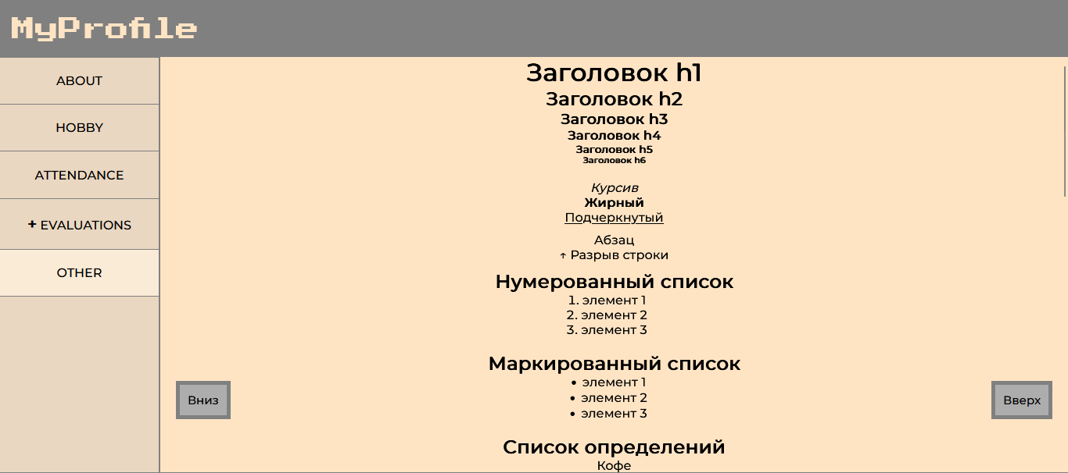

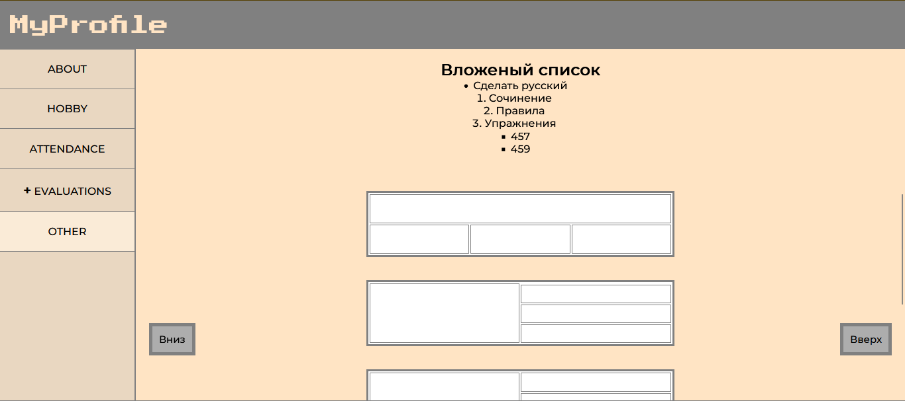

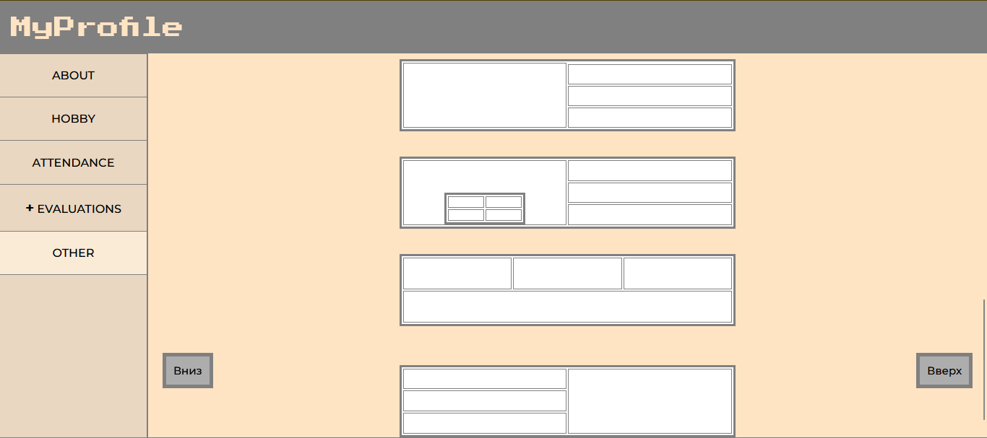

**Таблица стилей:**

**\*{**

**margin: 0;**

**padding: 0;**

**box-sizing: border-box;**

**}**

**html, body{**

**height: 100%;**

**}**

**body{**

**font-family: 'Montserrat', sans-serif;**

**width: 100%;**

**min-width: 700px;**

**}**

**.wrapper{**

**background-color: rgb(233, 215, 193);**

**width: 100%;**

**height: 88%;**

**border-bottom: 2px solid grey;**

**}**

**/* header */**

**header{**

**height: 12%;**

**font-family: 'Press Start 2P';**

**padding: 15px;**

**background-color: grey;**

**}**

**.title_text{**

**margin: 5px auto;**

**}**

**.title_text a{**

**color:rgb(255, 228, 196);**

**font-size: 30px;**

**outline: none;**

**text-decoration: none;**

**}**

**/* aside */**

**.sidebar{**

**float:left;**

**width: 15%;**

**border-right: 2px solid grey;**

**border-top: 0;**

**height: 100%;**

**background-color:rgb(233, 215, 193);**

**}**

**aside ul{**

**border-bottom: 1px solid grey;**

**}**

**aside li{**

**overflow: hidden;**

**display:block;**

**border-top: 1px solid grey;**

**text-align: center;**

**}**

**aside li a{**

**display: block;**

**text-decoration: none;**

**color: black;**

**text-transform: uppercase;**

**outline: none;**

**}**

**aside li a p{**

**word-wrap: break-word;**

**margin:5% 5%;**

**}**

**.curr_nav{**

**background-color:antiquewhite;**

**}**

**aside li:hover{**

**background-color: antiquewhite;**

**transform: scale(1.02);**

**}**

**details[open] {**

**border-bottom: 1px solid grey;**

**}**

**.sidebar_details summary{**

**text-align: center;**

**list-style:none;**

**cursor: pointer;**

**word-wrap: break-word;**

**margin:10% 5%;**

**text-transform: uppercase;**

**outline: none;**

**}**

**.sidebar_details summary:before {**

**content: "+";**

**font-size: 20px;**

**font-weight: bold;**

**}**

**.sidebar_details[open] summary:before {**

**content: "-";**

**}**

**.details_items{**

**width: 100%;**

**display: flex;**

**padding-top: 20px;**

**}**

**.hobby_details{**

**flex: 1;**

**font-family:  'Press Start 2P';**

**float: left;**

**text-align: center;**

**cursor: pointer;**

**word-wrap: break-word;**

**text-transform: uppercase;**

**}**

**.hobby_details summary{**

**list-style:none;**

**outline: none;**

**}**

**.hobby_details .detaisl_item{**

**margin-top:15px;**

**}**

**.hobby_details img{**

**width: 95%;**

**height: 150%;**

**}**

**/* main */**

**main{**

**float:left;**

**overflow: hidden;**

**height: 100%;**

**width: 85%;**

**background-color:bisque;**

**}**

**.hobby_info{**

**overflow: scroll;**

**}**

**.other_info{**

**overflow:scroll;**

**text-align: center;**

**}**

**.text_info_main{**

**text-align: center;**

**width: 55%;**

**}**

**.text_info_main p, .text_info p{**

**margin:20%;**

**}**

**.hello_gif{**

**float:left;**

**width: 30%;**

**height: 100%;**

**}**

**.hello_gif img{**

**width: 100%;**

**height: 99.5%;**

**}**

**/* table */**

**table{**

**margin:0 auto;**

**margin-top: 3%;**

**border: 3px solid grey;**

**background-color:rgb(255, 255, 255);**

**}**

**.evalutions_green{**

**background-color: green;**

**}**

**.evalutions_red{**

**background-color: red;**

**}**

**.evalutions_yellow{**

**background-color: yellow;**

**}**

**td{**

**border: 1px solid grey;**

**text-align: center;**

**}**

**td a{**

**text-decoration: none;**

**color:#4006c7;**

**}**

**.about_table .t_info{**

**width: 400px;**

**height: 30px;**

**}**

**.about_table .t_about{**

**height: 200px;**

**}**

**#avatar{**

**width: 150px;**

**height: 150px;**

**}**

**#avatar img{**

**width: 150px;**

**height: 150px;**

**}**

**td .t_about_link{**

**text-decoration: none;**

**color:rgb(64, 6, 199);**

**}**

**.about_table span{**

**color:#4006c7;**

**}**

**.t_footer img{**

**margin: 0 20px;**

**vertical-align:middle;**

**}**

**.t_footer img:hover{**

**transform: scale(1.1);**

**cursor: pointer;**

**}**

**p{**

**padding: 10px;**

**}**

**.top_button,**

**.bottom_button {**

**width: auto;**

**margin: 20px;**

**max-width: 200px;**

**text-align: center;**

**padding: 10px;**

**position: fixed;**

**bottom: 50px;**

**cursor: pointer;**

**font-size: 15px;**

**border: 5px solid grey;**

**text-decoration: none;**

**color:black ;**

**background-color: rgb(173, 173, 173);**

**}**

**.bottom_button {**

**left: 15%;**

**}**

**.top_button {**

**right: 0;**

**}**

**Заключение:**

**В данных двух лабораторных работах мы познакомились с основными тегами HTML для работы с текстом, гиперссылками, графическими объектами и таблицами. Ознакомились с каскадной таблицей стилей - CSS. Изучили основные приемов верстки страниц и создали небольшую страничку, которая заключает в себе все, вышеперечисленные знания.**

**Страница проекта –** [**https://nikita-isaichenko.github.io/Web/**](https://nikita-isaichenko.github.io/Web/)

**Контрольные вопросы.**

**1 лабораторная.**

1. Веб-сайт -это совокупность Web-страниц с повторяющимся дизайном, объединенных по смыслу и физически находящихся на одном Web-сервере, обеспечивающем предоставление информации в службе глобального соединения. Web-сервер хранит и предоставляет во внешнюю сеть данные, организованные в виде Web-страниц
2. Виды: интернет-визитка, корпоративный сайт, средство поддержки электронного бизнеса, средство формирования интернет-сообщества, средство самовыражения
3. Тег – ключевое слово или сокращение, которое служит признаком того или иного форматирования данной части документа.
4. Парный и одиночный теги.  
   Пример:  
   Парный: <table> </table>  
   Одиночный: <br>
5. 1. Заголовок документа (head)  
   2. Тело документа (body)
6. 1. Атрибуты следуют после имени тега через пробел.  
   2. Атрибуты отделяются друг от друга пробелами  
   3. Произвольный порядок тегов.  
   4. Теги не повторяются в закрывающем теге.  
   5. Значение атрибута записываются после знака равенства в “”;
7. Вставка графического элемента происходи с помощью одиночного тега  
   <IMG>. Атрибут тега src указывает путь до графического файла.  
   Атрибут тега width указывает ширину графического элемента. Атрибут  
   тега height указывает высоту графического элемента.
8. <map> </map> - ссылка-картинка  
   <area> - отдельная область ссылки-картинки
9. Изображение разбитая на части. То есть, первая часть это гиперссылка  
   на один документ, вторая уже на другой и т.д.
10. Создается вложенная конструкция с помощью тегов <map> и <area>. Связывается изображение и конструкция с помощь атрибута name в <map>. С помощью атрибута coords в <area> задается координата области, где будет гиперссылка.
11. Для представления информации о содержимом сайта в поисковой  
    системе используется тег <META>. Он содержит машинную  
    информацию для браузеров и поисковых серверов.
12. <table> </table> - тело таблицы  
    <tr> </tr> - ряд таблицы  
    <th> </th> - ячейки первой строки таблицы  
    <td> </td> - ячейки всех остальных строк таблицы
13. Атрибут colspan указывает, какое количество ячеек будет объединено по горизонтали. Атрибут rowspan указывает, какое количество ячеек будет объединено по вертикали. Они нужны для создания сложного вида телиц.
14. В атрибуты размера таблицы указывается значение в %
15. 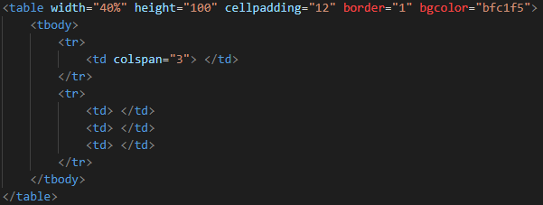
16. 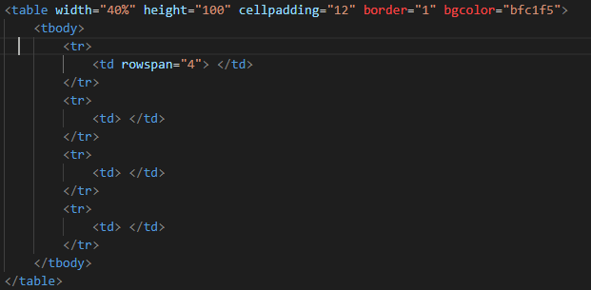
17. 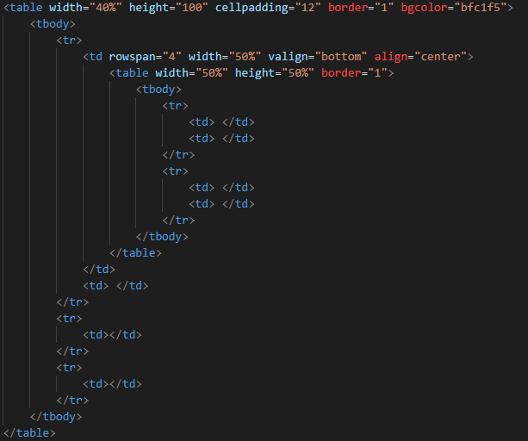
18. 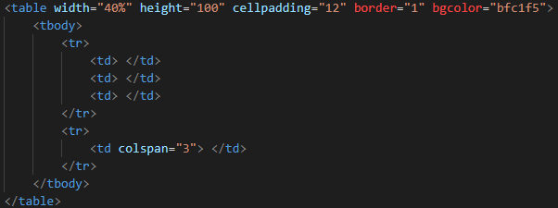
19. 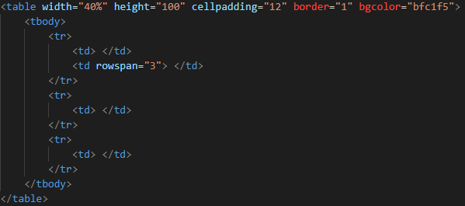

**2 лабораторная.**

1. CSS – таблица каскадных стилей, позволяющая облегчить реализацию единого стилевого оформления при разработке больших веб-сайтов.
2. Каскадным называют, потому что при использовании нескольких конфликтующих правил для элемента, будет выбрано последнее заданное правило.
3. Внешние таблицы стилей используются, чтобы вынести огромное кол-во правил в отдельный файл, дабы не нагружать html-документ, кроме того, стили можно разбивать на разные файлы, группируя их логически. Это позволит быстро ориентироваться в написанном коде.
4. Есть два класса встроенных таблиц стилей: 1- тег STYLE помещен в разделе HEAD документа – это глобальная таблица. 2- тег STYLE используется для настройки стиля отдельного элемента html-документа-это локальная таблица стилей. В первом случае создаются при помощи тега STYLE в head и указываются нужные селекторы. Во втором случае тег STYLE используется в теге html – Документа.
5. Тег STYLE
6. **<**link rel=”stylesheet” href=”*” *-указывается путь до файла со стилями. Чтобы создать внешнюю таблицу стилей, необходимо просто создать файл с расширением .css
7. Структура записей: элемент {свойство: значение; свойство: значение…}
8. В теге HTML в атрибуте class=”*” вместо звездочки прописываем название нашего класса, после это к нему можно будет обращаться в файле стилей таким образом: .* {…}, где звездочка название нашего класса.
9. Пиксел (рх) - Обозначает точку устройства отображения, например, монитора. Не имеет определенного выражения в метрических единицах, хотя и является абсолютной единицей  
   Миллиметр (mm) - Абсолютная единица  
   Пика (рс) - Абсолютная единица (типографская единица измерения). Равна 4,23 мм  
   Сантиметр (cm) - Абсолютная единица  
   Дюйм (in) - Абсолютная единица  
   Ширина буквы m (em) - Относительная единица. Зависит от конкретного шрифта и его размера. Применяется, так как буква m традиционно считается самым широким символом шрифта  
   Высота буквы х (ех) - Относительная единица. Зависит от конкретного шрифта и его размера  
   Процент (%) - Относительная единица. Обычно подразумевается доля от ширины или высоты доступного пространства (например, процент от высоты ячеек).
10. Комментарии создаются так: /* */
11. Каскадирование предполагает, что будет использовано последнее значение, которое присвоено свойству. Аналогичным образом выбираются значения при перекрытии не одного, а нескольких свойств.
12. Запретить перегрузку свойства можно с помощью модификатора !important.
13. Возможность через таблицы стилей задавать произвольное положение практически любого элемента страницы.
14. Верстка страничек – процесс формирования веб-страниц в текстовом редакторе, а также результат этого процесса, то есть собственно веб-страницы.
15. Виды верстки: Табличная (резиновая, жесткая, смешанная), блочная.
16. Жесткая табличная верстка – верстка при которой все значения ширины и длины задаются в пикселях, а не в процентах, то есть такая верстка не зависит от размера монитора или окна браузера.
17. При резиновой верстке мы можем задавать ширину и высоту ячеек в относительных величинах(%), что позволяет содержимому изменять внешний вид внутри таблице при изменении размера окна браузера.
18. Чтобы получить резиновую табличную верстку необходимо для тега table задать ширину равную 100%.
19. Блочная верстка – верстка при помощи (блоков) специальных тегов <div></div>.
20. Border – часть блочной структуры, которая позволяет задавать толщину, вид, цвет линии окружающей блок.
21. Padding – позволяет размещать информацию в блоке, задавая отступы от краев блока.
22. margin – размер расстояния между отдельно идущими блоками.
23. <div class=”*”>текст, картинка и тд.</div>
24. Отступы можно задать при помощи margin: 15px, либо более гибче margin-top: 15px.
25. #<название> в css обозначает что стили прописанные в теле данного элемента будут применять к тегам с заданным атрибутом id=”…”.
26. .<название> в css обозначает обращение к тегу с атрибутом class=”…”.
27. footer - Самый нижний блок веб-страницы, визуально отделенный линией или цветом текста от основного контента. Header – самый верхний блок веб-страницы, визуально отделенный линией и содержащий лого, заголовок, и тд. Контент — это информационное наполнение страниц сайта, простыми словами, это могут быть статьи блога, карточки товара, тексты страниц, фотографии, видеообзоры — все, что несет смысловую нагрузку.